**HƯỚNG DẪN CÀI ĐẶT ORACLE, TẠO DB**

1. **Cài đặt OS Centos hoặc Redhat**
2. **Chia phân vùng từ lúc cài đặt os để thuận lợi hơn cho quá trình cài đặt oracle**

* /u01: phải đủ lớn để chứa các bộ cài và các ứng dụng sau khi cài đặt (tương đương như ổ C:\Programme của windows), tối thiểu 15GB
* / : phân vùng root để chứa các đường dẫn cài đặt mặc định của OS, tối thiểu 11GB
* /archivelog: phân vùng chứa archivelog của oracle, cần một dung lượng tương đối lớn.
* /swap: là phân vùng làm bộ nhớ đệm trong trường hợp os thiếu ram, lưu ý format của phân vùng này là “swap” chứ không phải “ext3”
* /u02: phân vùng phụ cho việc lưu chứa file hoặc cài đặt ngoài /u01
* /backup: phân vùng lưu trữ backup nếu có đủ dung lượng dư thừa

**Note**: cài đặt full gói để không thiếu thư viện trong quá trình cài đặt.

Tham khảo:

|  |  |  |
| --- | --- | --- |
| **Database server** | | |
| **Chia Partition** | **Dung lượng** | **Ghi chú** |
| / (root) | <= 50GB |  |
| Swap | 1 – 2 **x** (Dung lượng RAM) |  |
| /u01/app/oracle | 10 – 20GB | Chứa dir HOME của Oracle |
| /redolog01 | 10 – 20GB | Chứa redo log |
| /redolog02 | 10 – 20GB | Chứa redo log |
| /archivelog | 30 – 100GB | Chứa archived log |
| /backup | 30 – 100GB | Chứa dữ liệu backup |
| /u02/oradata | >= 50GB | Chứa data |
| /u03/oradata | >= 50GB | Chứa data |
| + Nếu dùng 2 ổ cứng: 2 ổ cấu hình RAID 1  + Nếu dùng 5 ổ cứng:   * 2 ổ cấu hình RAID 1 * 3 ổ còn lại cấu hình RAID 5   + Nếu dùng lưu trữ ngoài:   * /redolog01, /redolog02, /archivelog, /backup, /u02/oradata, /u03/oradata… lưu trên storage * Khi cấu hình Volume: Chú ý phân chia tải các volume này cho đều giữa các controller để đảm bảo cân bằng IO | | |

1. **Cài Oracle**
   1. **Tạo user, group mặc định cần cho việc cài đặt Oracle**

|  |
| --- |
| groupadd oinstall  groupadd dba  groupadd oper  groupadd asmadmin  useradd -g oinstall -G dba,oper,asmadmin oracle  passwd oracle |

* 1. **Tạo đường dẫn home và base cho Oracle**

|  |
| --- |
| mkdir -p /u01/app/oracle/product/11.2.0/db_1  mkdir -p /u01/app/oraInventory  Change quyền cho các thư mục liên quan đến việc cài đặt oracle  chown -R oracle:oinstall /u01/app/oracle/  chown -R oracle:oinstall /u01/app/oraInventory/  mkdir -p /u01/redo01  mkdir -p /u01/redo02  mkdir -p /u01/archivelog  chown -R oracle:oinstall /u01/redo01  chown -R oracle:oinstall /u01/redo02  chown -R oracle:oinstall /u01/archivelog  chmod -R 755 /u01/app/oracle/ |

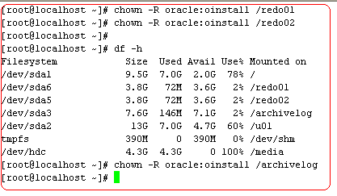

* 1. **Khởi tạo biến môi trường cho file .bash_profile của user oracle**

|  |
| --- |
| Su – oracle  Vi .bash_profile  Add thêm thông tin sau:  # Oracle Settings  TMP=/tmp; export TMP  TMPDIR=$TMP; export TMPDIR  ORACLE_BASE=/u01/app/oracle; export ORACLE_BASE  ORACLE_HOME=$ORACLE_BASE/product/11.2.0/db_1; export ORACLE_HOME  ORACLE_SID=dbpt; export ORACLE_SID  PATH=/usr/sbin:$PATH; export PATH  PATH=$ORACLE_HOME/bin:$PATH; export PATH  LD_LIBRARY_PATH=$ORACLE_HOME/lib:/lib:/usr/lib; export LD_LIBRARY_PATH  CLASSPATH=$ORACLE_HOME/JRE:$ORACLE_HOME/jlib:$ORACLE_HOME/rdbms/jlib; export CLASSPATH  if [ $USER = "oracle" ]; then  if [ $SHELL = "/bin/ksh" ]; then  ulimit -p 16384  ulimit -n 65536  else  ulimit -u 16384 -n 65536  fi  fi |

* 1. **Copy bộ cài Oracel 11.2.0 lên thư mục chứa /u01/setup trên server**
  2. **Change quyền thư mục cài này thuộc quyền owner cho acc oracle để tiến hành cà**i đặt.

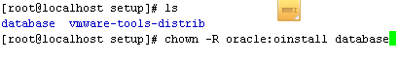

* 1. **Chạy file setup**

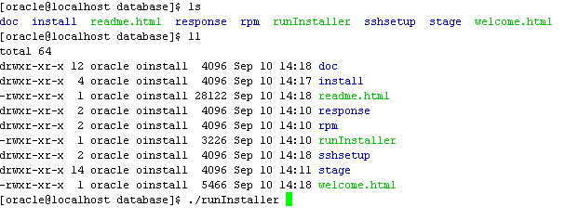

Sử dụng phần mềm ssh client **SecureCRT** để chạy cài đặt software Oracle 11gr2, cấu hình chế độ cài đặt đồ họa bằng tích vào phần **Forward X11 packet** như hình dưới

Tải về phần mềm “Xming” và khởi chạy

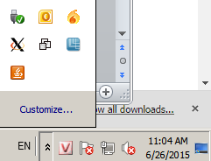

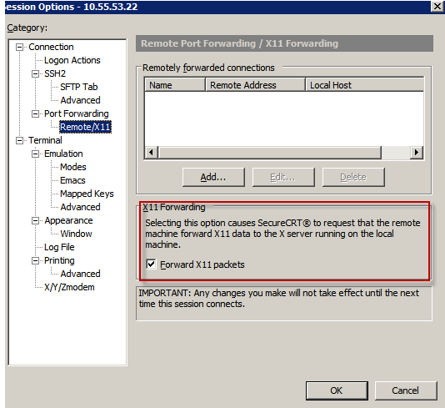

1. **Cài đặt các packge yêu cầu.**

* Packages required:

*binutils-2.15.92.0.2*

*compat-libstdc++-33-3.2.3*

*compat-libstdc++-33-3.2.3 (32 bit)*

*elfutils-libelf-0.97*

*elfutils-libelf-devel-0.97*

*expat-1.95.7*

*gcc-3.4.6*

*gcc-c++-3.4.6*

*glibc-2.3.4-2.41*

*glibc-2.3.4-2.41 (32 bit)*

*glibc-common-2.3.4*

*glibc-devel-2.3.4*

*glibc-headers-2.3.4*

*libaio-0.3.105*

*libaio-0.3.105 (32 bit)*

*libaio-devel-0.3.105*

*libaio-devel-0.3.105 (32 bit)*

*libgcc-3.4.6*

*libgcc-3.4.6 (32-bit)*

*libstdc++-3.4.6*

*libstdc++-3.4.6 (32 bit)*

*libstdc++-devel 3.4.6*

*make-3.80*

*pdksh-5.2.14*

*sysstat-5.0.5*

*unixODBC-2.2.11*

*unixODBC-2.2.11 (32 bit)*

*unixODBC-devel-2.2.11*

*unixODBC-devel-2.2.11 (32 bit*

* Dùng lệnh sau để kiểm tra các gói hiện tại đã được install trên hệ thống:

rpm -q --qf '%{NAME}-%{VERSION}-%{RELEASE} (%{ARCH})\n' binutils \

compat-libstdc++-33 \

elfutils-libelf \

elfutils-libelf-devel \

gcc \

gcc-c++ \

glibc \

glibc-common \

glibc-devel \

glibc-headers \

ksh \

libaio \

libaio-devel \

libgcc \

libstdc++ \

libstdc++-devel \

make \

sysstat \

unixODBC \

unixODBC-devel

|  |
| --- |
| *# From OEL 6 DVD*  *yum install gcc-c++ -y*  *yum install glibc-devel.i686 -y*  *yum install libstdc++.i686 -y*  *yum install libstdc++-devel.i686 -y*  *yum install libaio.i686 -y*  *yum install libaio-devel -y*  *yum install libaio-devel.i686 -y*  *yum install libXext.i686 -y*  *yum install libXtst.i686 -y*  *yum install unixODBC -y*  *yum install unixODBC-devel -y*  *yum install unixODBC-2.2.14-12.el6_3.i686 -y*  *yum install unixODBC-devel-2.2.14-12.el6_3.i686 -y*  *yum install compat-libstdc++-33 -y*  *yum install elfutils-libelf-devel -y*  *yum install ksh -y*  *yum install kernel-debug.x86_64 -y* |

1. **Cấu hình Kernel:**

vi /etc/sysctl.conf

# Disable netfilter on bridges.

#net.bridge.bridge-nf-call-ip6tables = 0

#net.bridge.bridge-nf-call-iptables = 0

#net.bridge.bridge-nf-call-arptables = 0

#thêm các dòng sau:

fs.aio-max-nr = 1048576

fs.file-max = 6815744

kernel.shmall = 5898240

kernel.shmmax = 19327352832

kernel.shmmni = 4096

kernel.sem = 250 32000 100 128

net.ipv4.ip_local_port_range = 9000 65500

net.core.rmem_default=262144

net.core.rmem_max=4194304

net.core.wmem_default=262144

net.core.wmem_max=1048586

***Chú ý: Đặt giá trị tham số kernel.shmmax tương đương 80% RAM của server.***

Thực hiện lệnh sau để các thay đổi có hiệu quả:

/sbin/sysctl -p

1. **Tạo Shell limit cho user Oracle:**

vi /etc/security/limits.conf

#thêm vào các dòng sau:

oracle soft nofile 131072

oracle hard nofile 131072

oracle soft nproc 131072

oracle hard nproc 131072

oracle soft core unlimited

oracle hard core unlimited

oracle soft memlock 50000000

oracle hard memlock 5000000

vi /etc/pam.d/login

# thêm vào dòng sau:

session required pam_limits.so

Chạy file **runInstaller** trong bộ cài đặt oracle

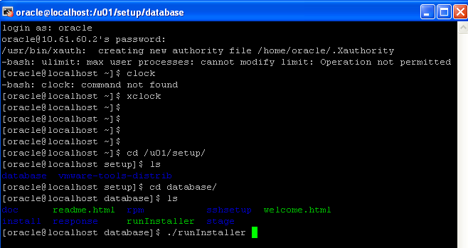

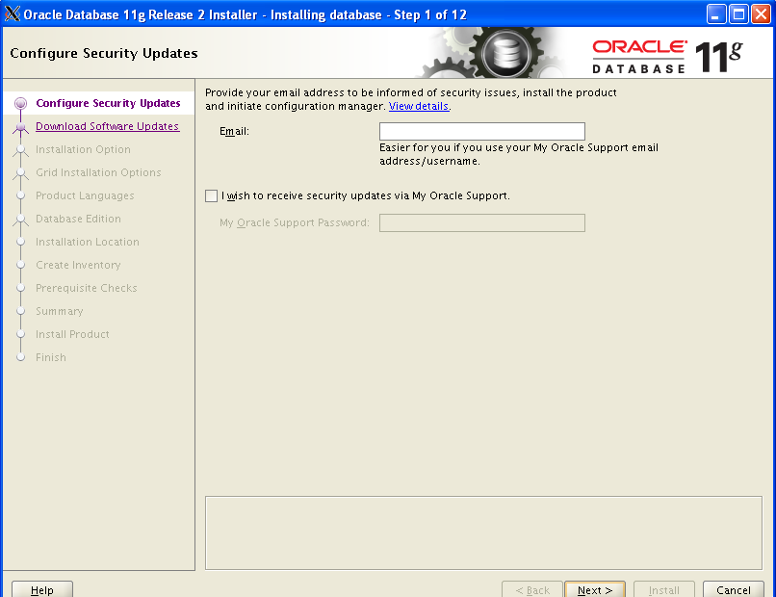

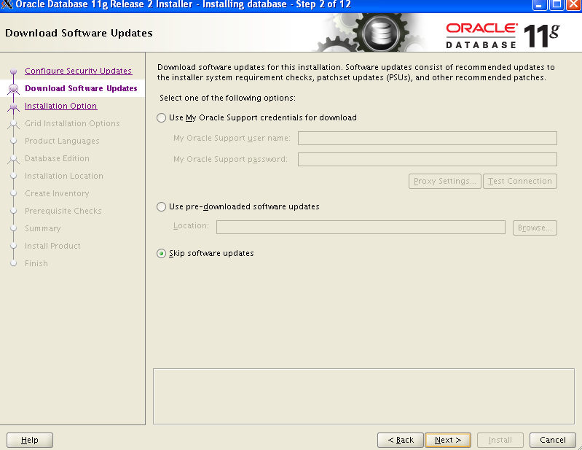

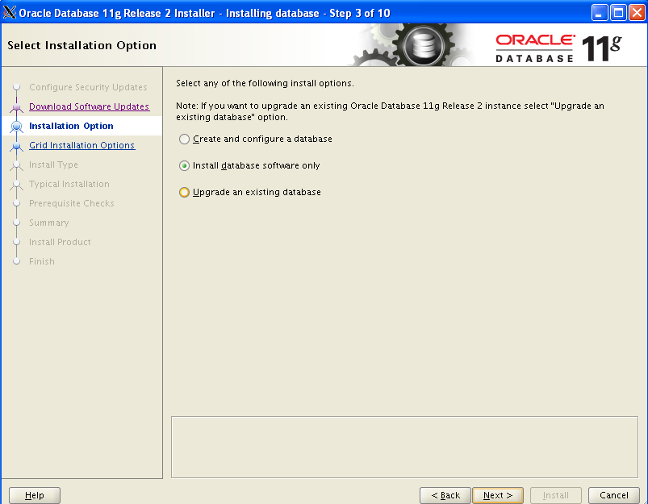

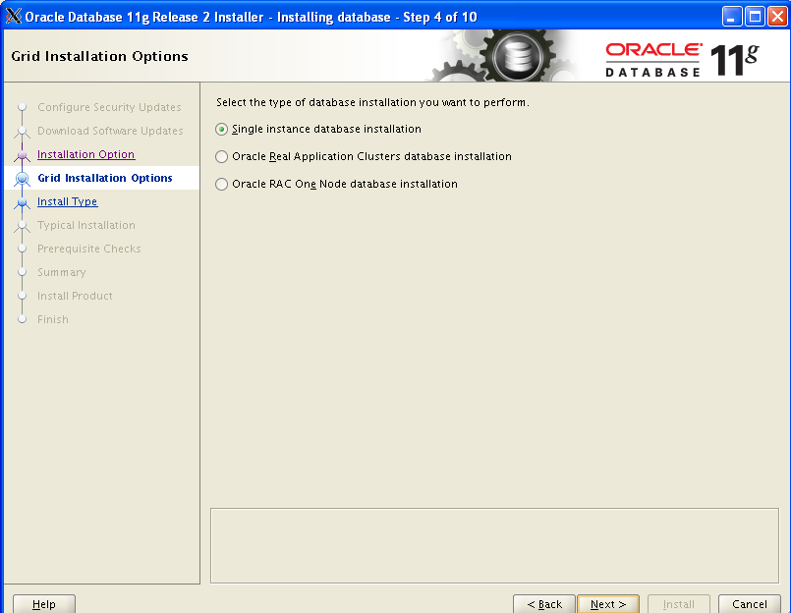

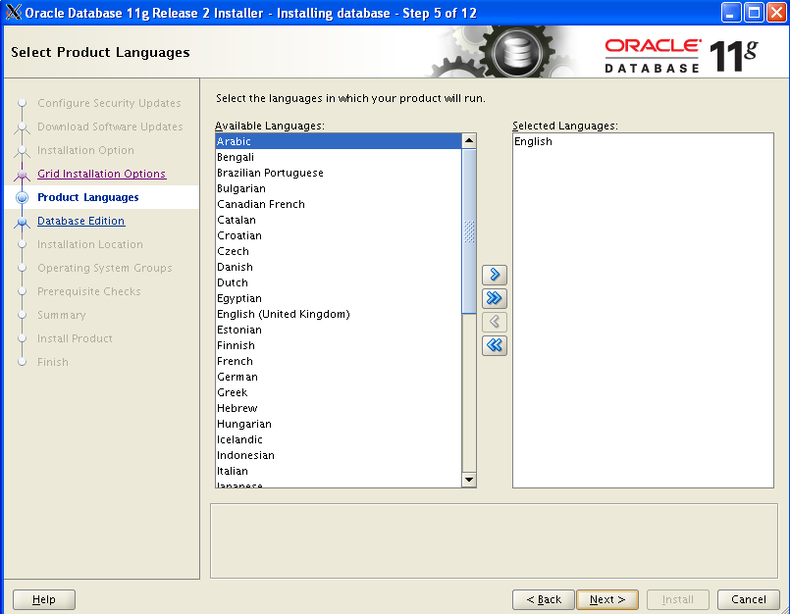

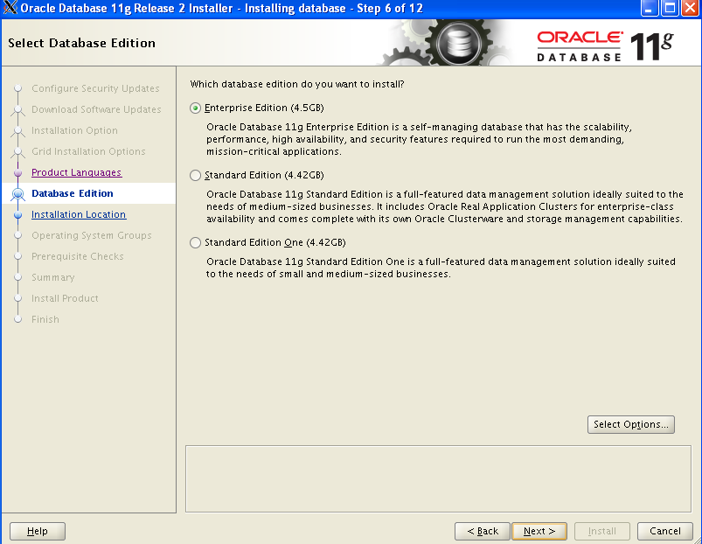

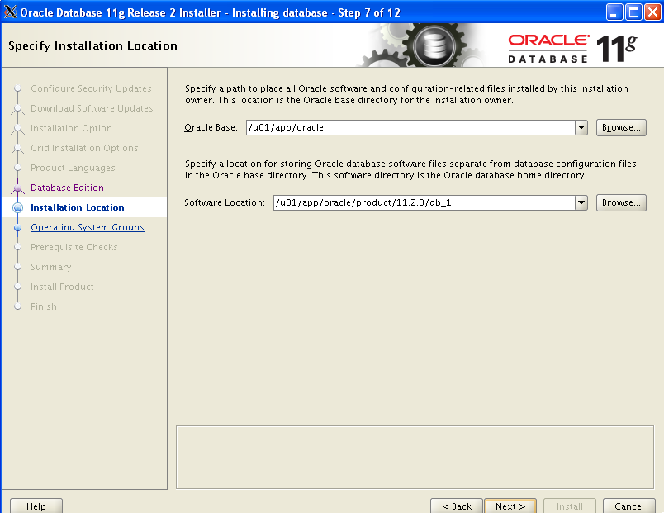

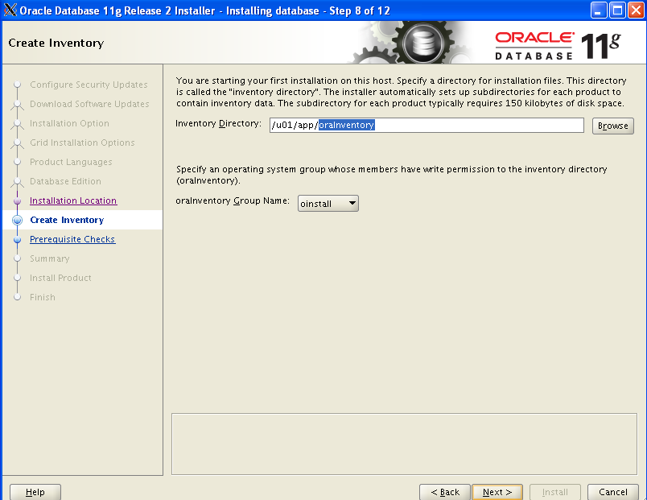

**Lưu ý**: các bước trên chưa tạo đường dẫn: /u01/app/oraInventory

Thực hiện tạo đường dẫn này với quyền root sau đó change owner cho thư mục này tương tự như với đường dẫn /u01/app/oracle

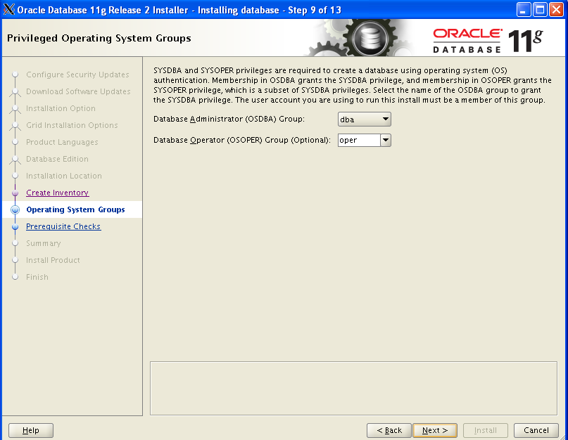

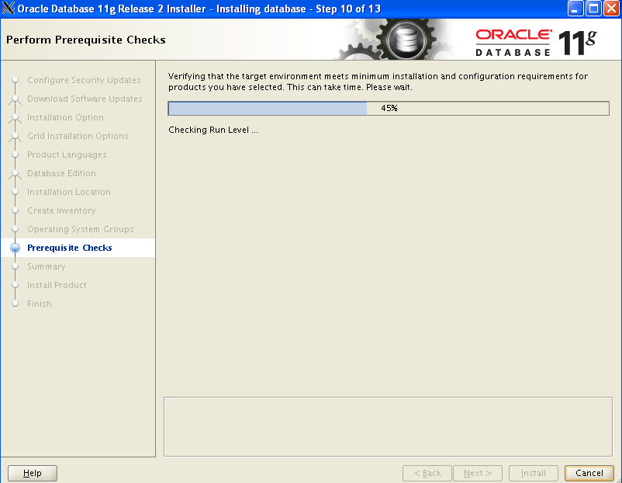

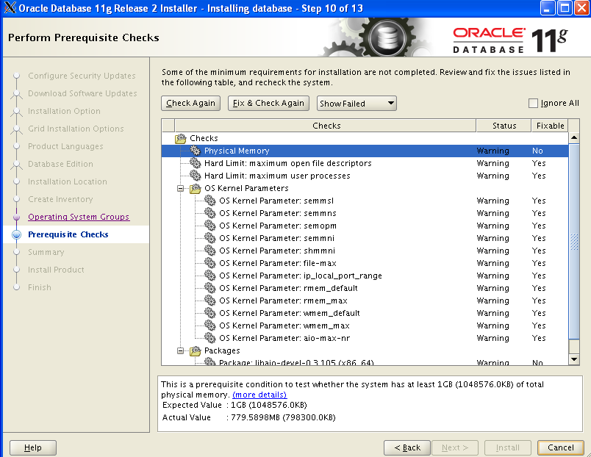

Đến bước này, Oracle tự động check các gói thư viện còn thiếu, thực hiện cài gói còn thiếu cho server.

Mount ổ cdroom vào ổ /media để cài gói

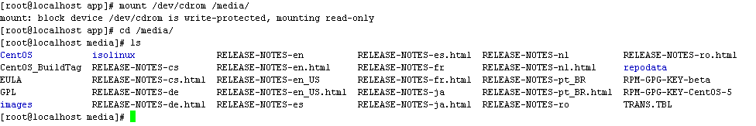

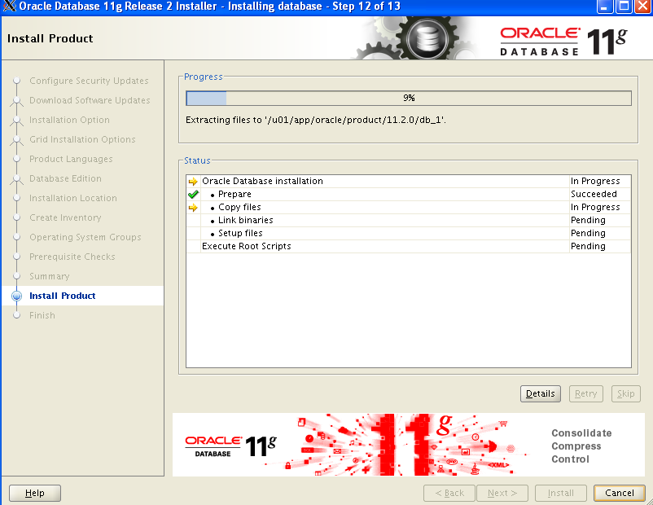

Chạy 2 script này với quyền root

/u01/app/oraInventory/orainstRoot.sh

/u01/app/oracle/product/11.2.0/db_1/root.sh

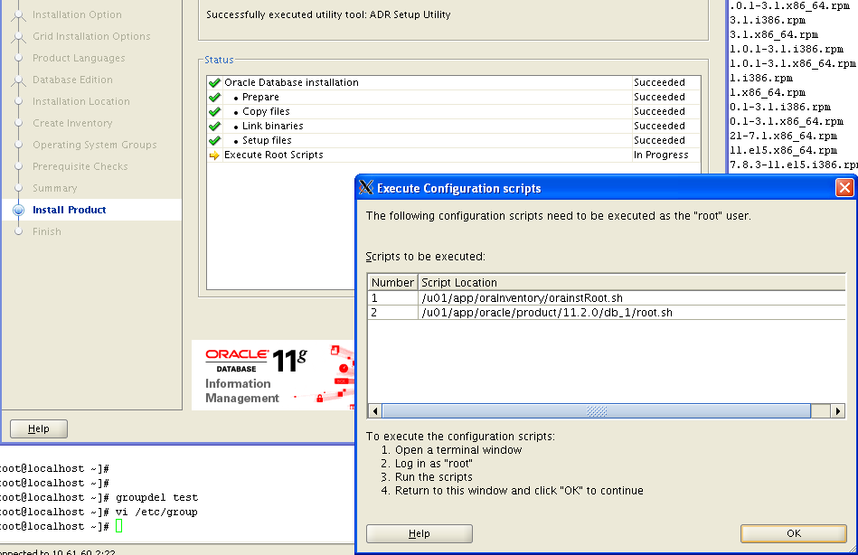

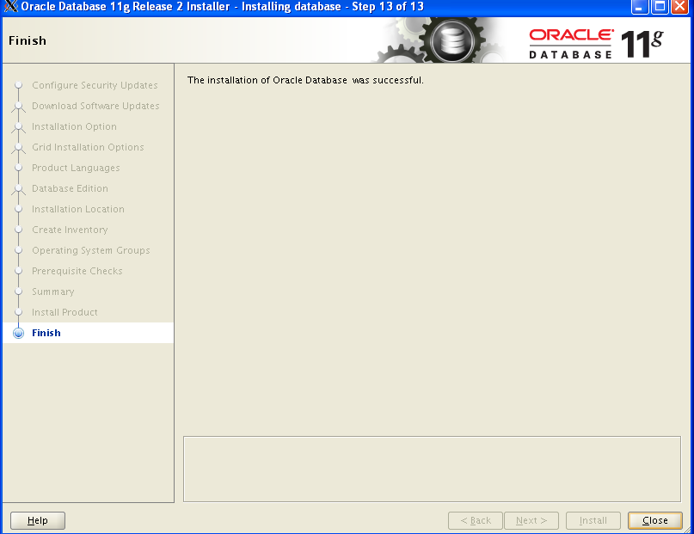

1. Tạo database và data file

Vẫn trên giao diện Xming, gõ lệnh “netca” để mở giao diện tạo database

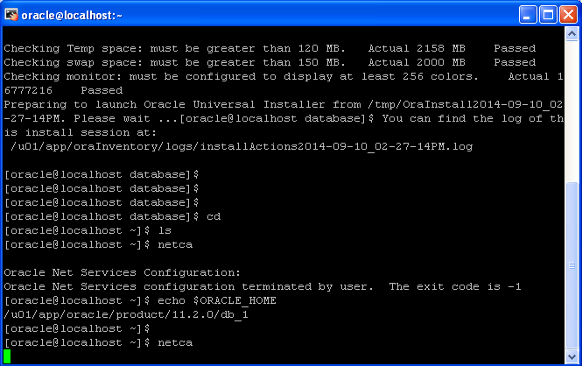

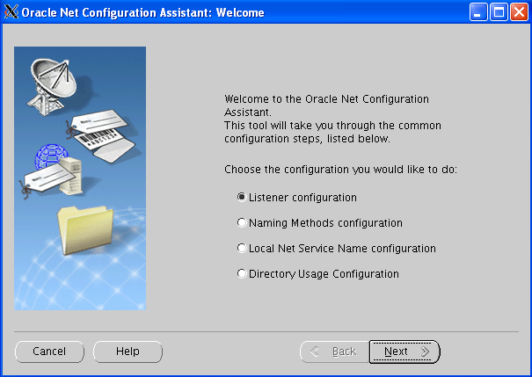

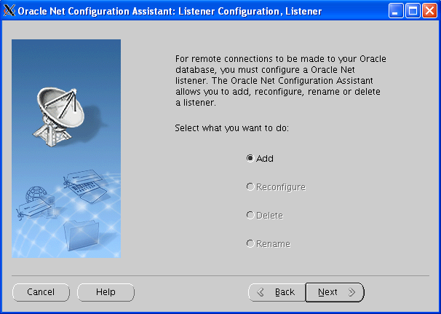

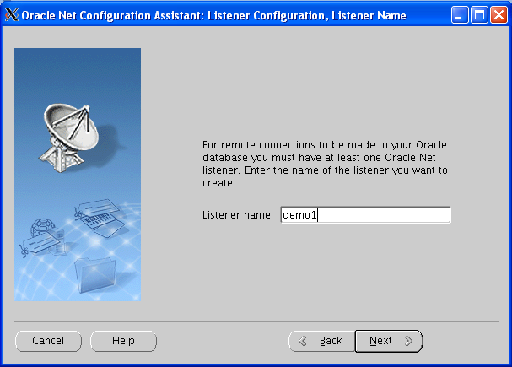

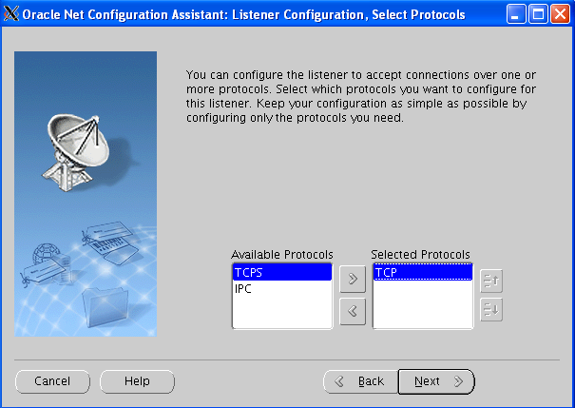

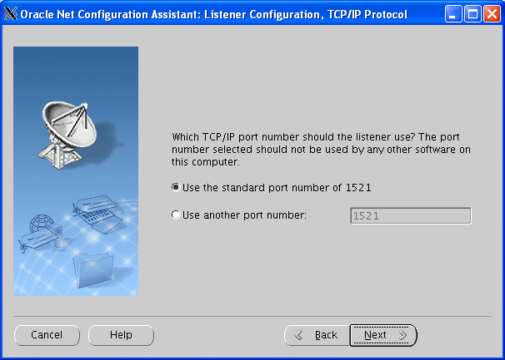

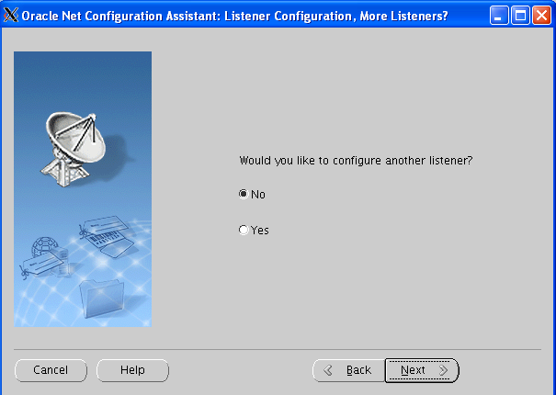

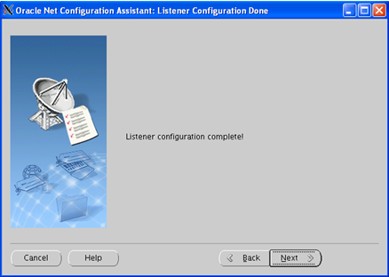

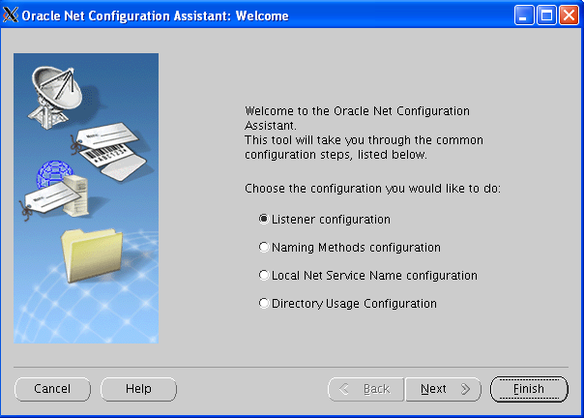

1. Kiểm tra trạng thái listener sau khi tạo xong

Trên giao diện quản trị ssh, thực hiện gõ lệnh với acc oracle:

|  |
| --- |
| [oracle@localhost ~]$ lsnrctl status  Kết quả như sau:  LSNRCTL for Linux: Version 11.2.0.3.0 - Production on 10-SEP-2014 15:27:51  Copyright (c) 1991, 2011, Oracle. All rights reserved.  Connecting to (ADDRESS=(PROTOCOL=tcp)(HOST=)(PORT=1521))  STATUS of the LISTENER  ------------------------  Alias DEMO1  Version TNSLSNR for Linux: Version 11.2.0.3.0 - Production  Start Date 10-SEP-2014 15:25:28  Uptime 0 days 0 hr. 2 min. 23 sec  Trace Level off  Security ON: Local OS Authentication  SNMP OFF  Listener Parameter File /u01/app/oracle/product/11.2.0/db_1/network/admin/listener.ora  Listener Log File /u01/app/oracle/diag/tnslsnr/localhost/demo1/alert/log.xml  Listening Endpoints Summary...  (DESCRIPTION=(ADDRESS=(PROTOCOL=tcp)(HOST=localhost.localdomain)(PORT=1521)))  (DESCRIPTION=(ADDRESS=(PROTOCOL=ipc)(KEY=EXTPROC1521)))  The listener supports no services  The command completed successfully |

1. Tạo DB

Trên tool Xming, thực hiện gõ lệnh “dbca”

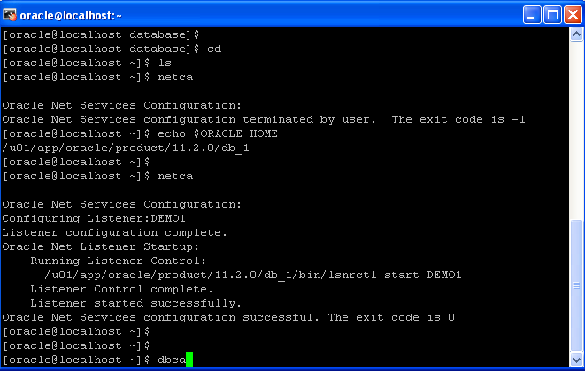

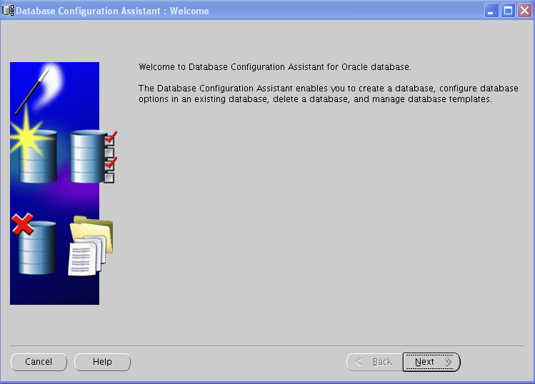

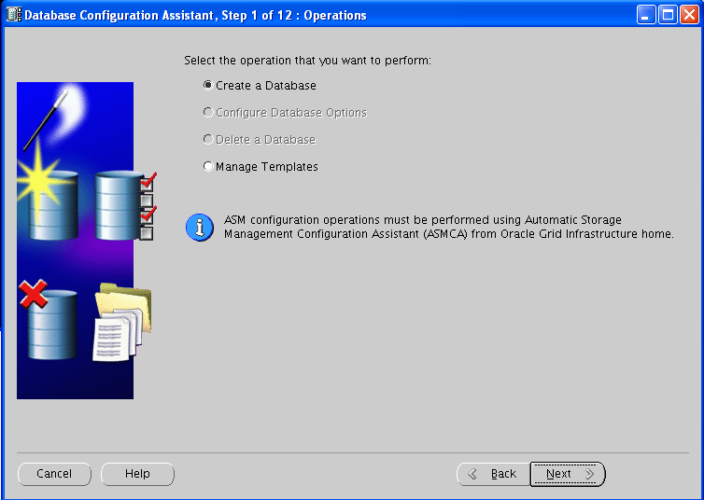

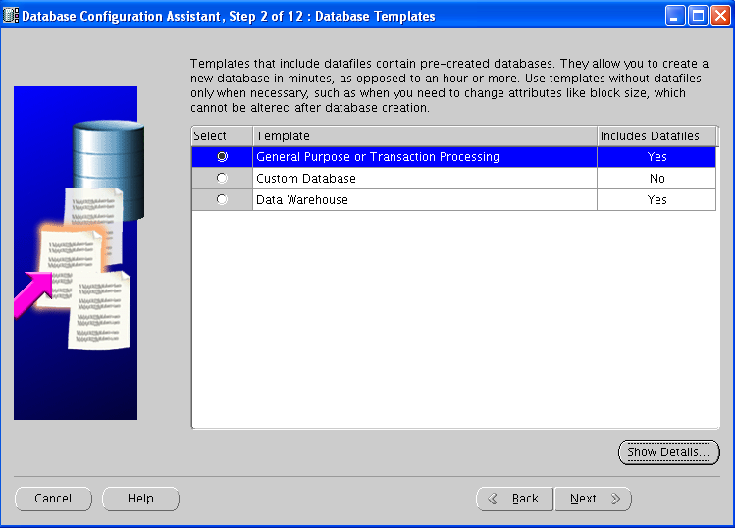

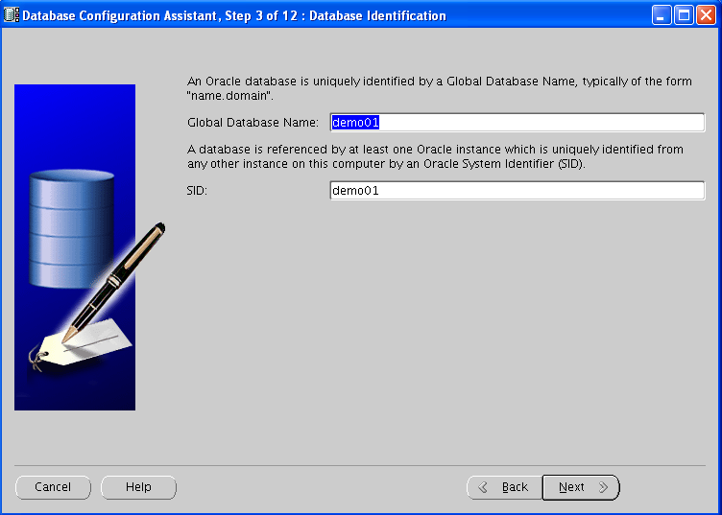

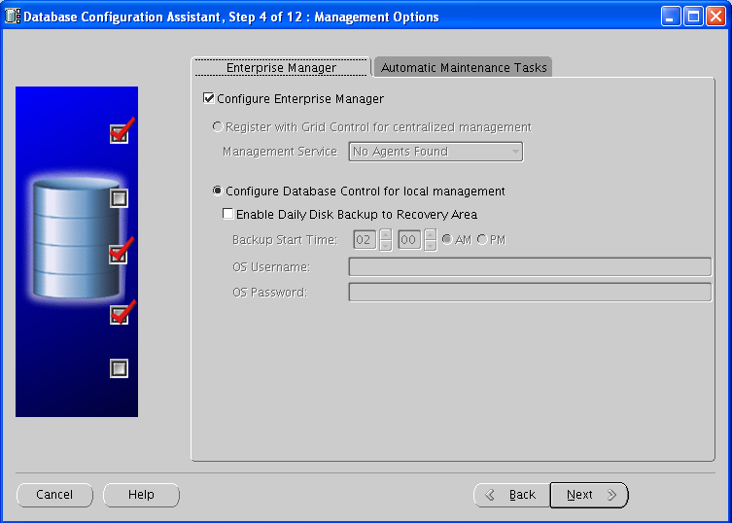

Để các thiết lập ở mode mặc định của phần mềm cài đặt.

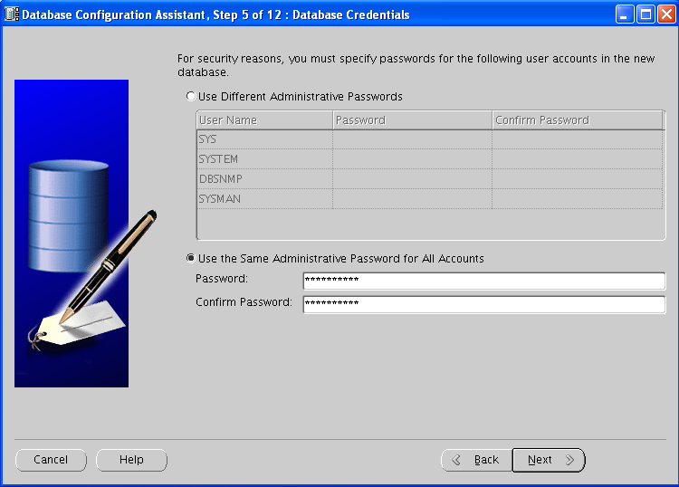

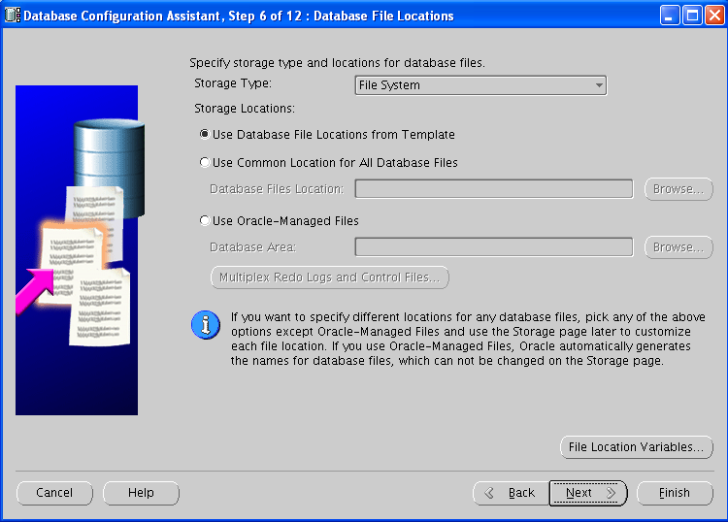

Enable chế độ archive log cho database và trỏ đường dẫn cho nó

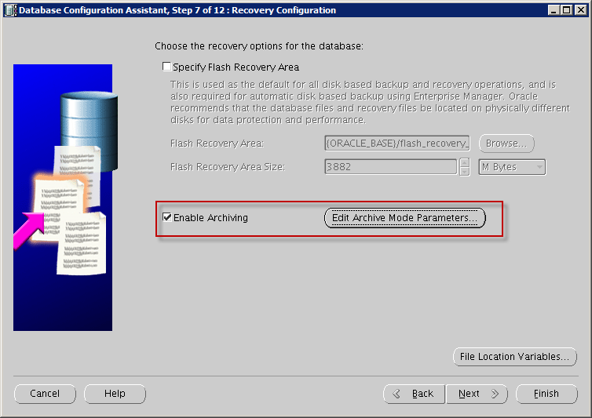

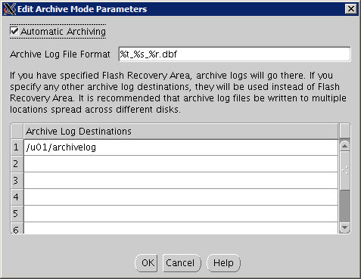

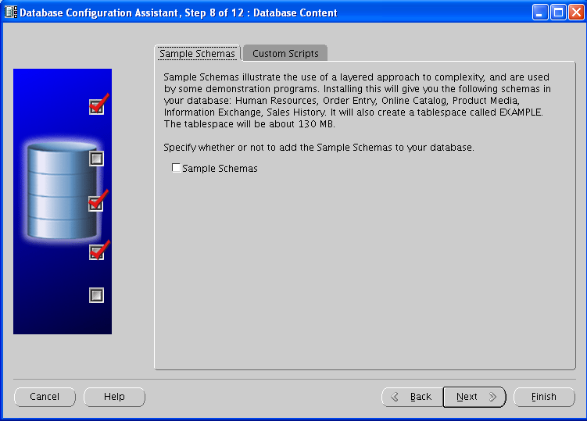

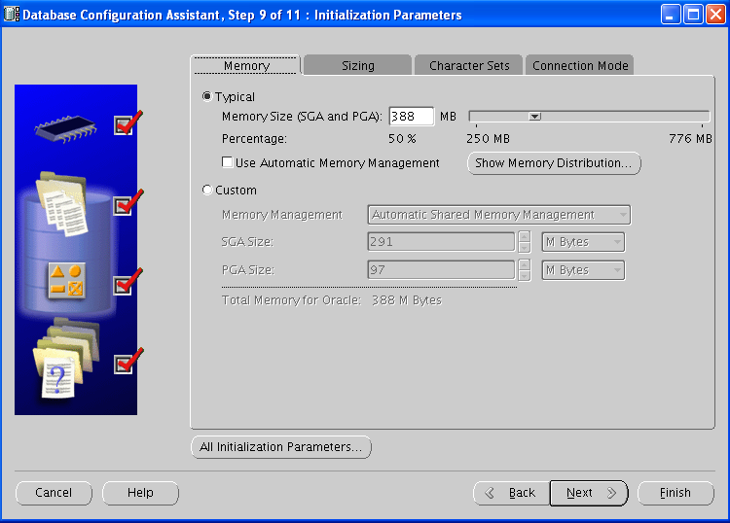

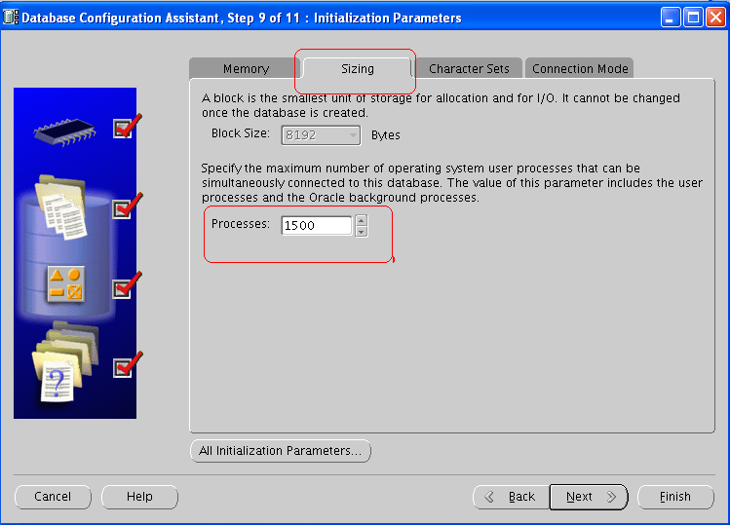

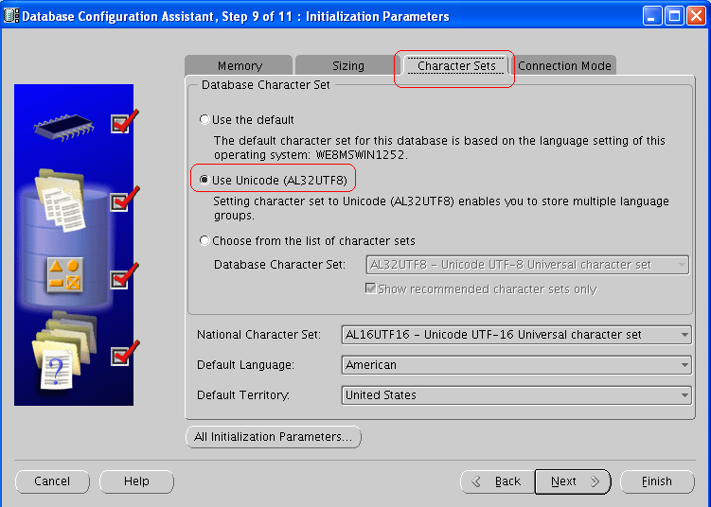

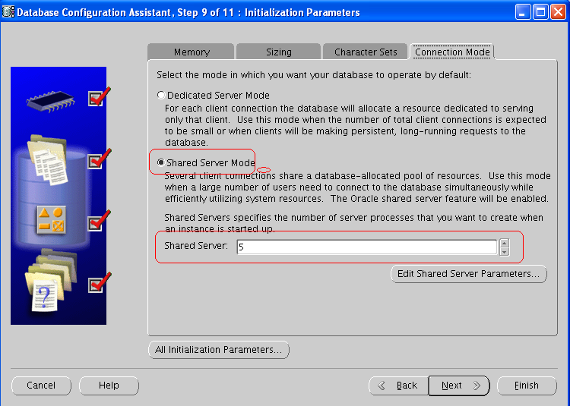

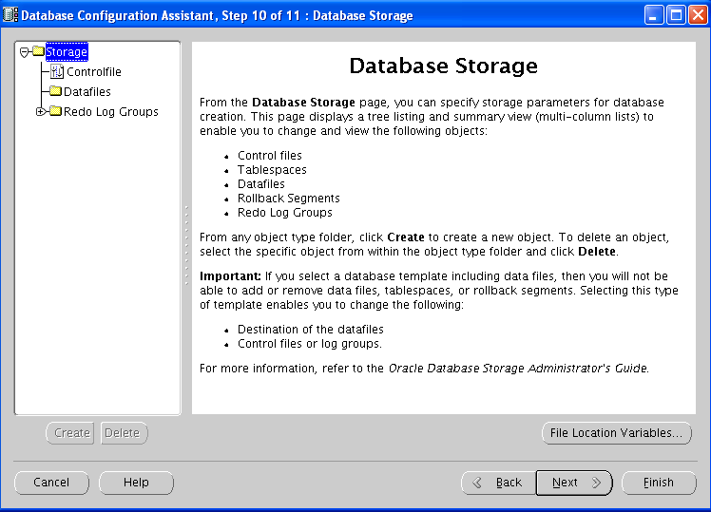

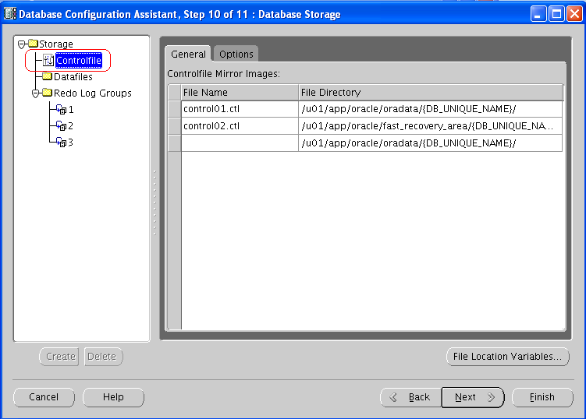

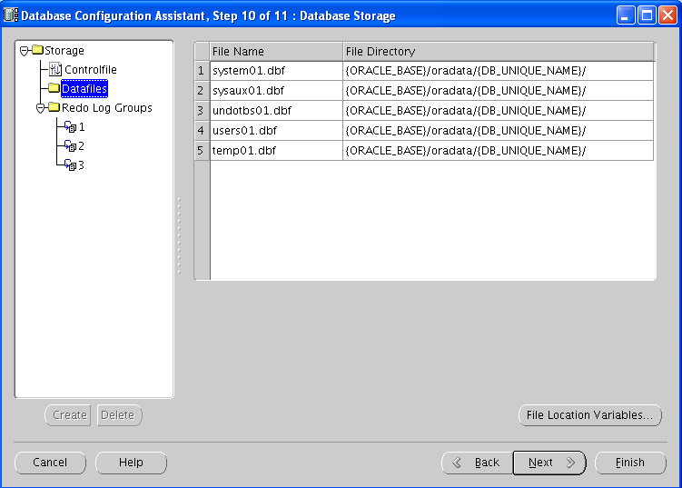

Trỏ lại đường dẫn redo log như dưới đây

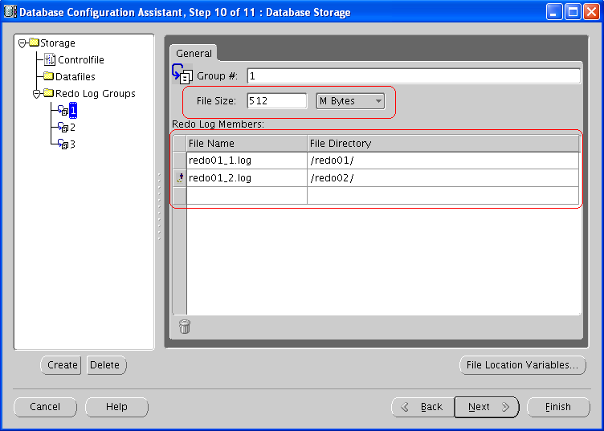

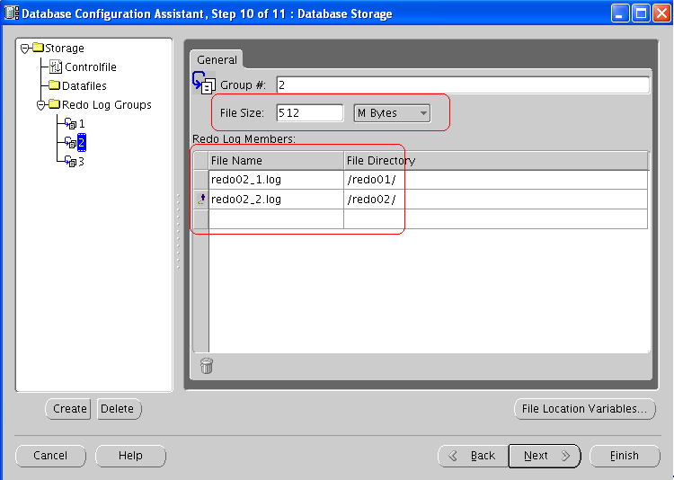

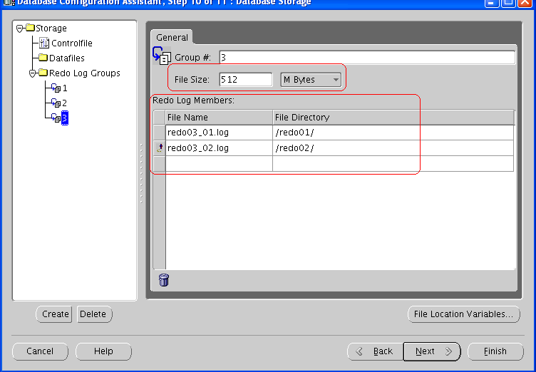

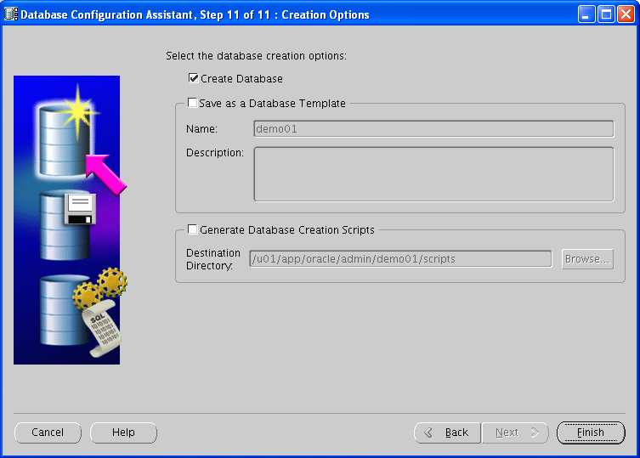

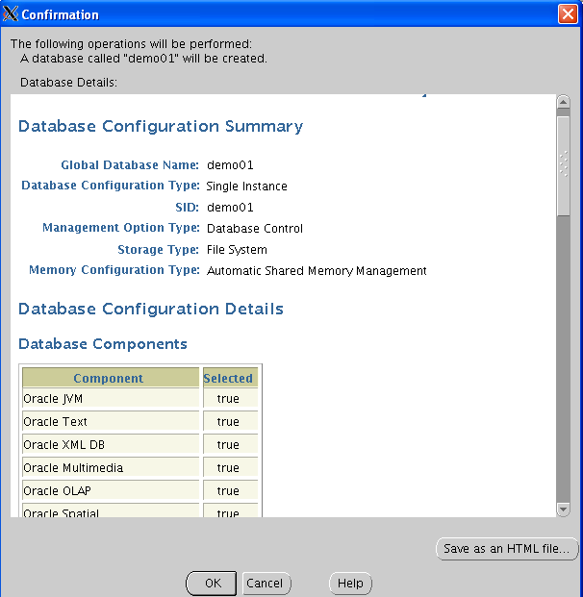

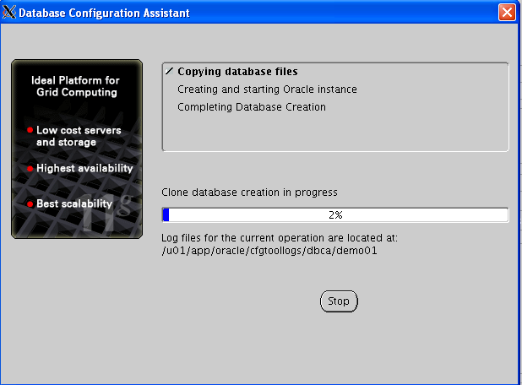

Chờ chạy xong quá trình khởi tạo DB và hoàn tất quá trình theo hướng dẫn.